**4-1 萬有引力**

**一、單一選擇題**

1. ( )有關克卜勒行星運動定律的敘述，何者錯誤？　(Ａ)各行星在以太陽為焦點之一的橢圓形軌道上運行　(Ｂ)同一行星與太陽的連線在相同的時間內，掃過相同的面積　(Ｃ)各行星公轉週期的平方，和其橢圓軌道半長軸的立方成正比　(Ｄ)承(Ｃ)，此定律無法推廣適用於木星上的衛星運動　(Ｅ)行星受到萬有引力恆指向恆星。
2. ( )火星的質量和半徑分別約為地球的　　和　，地球表面的重力加速度為　g，則火星表面的重力加速度約為　(Ａ)　0.2g　(Ｂ)　0.4g　(Ｃ)　2.5g　(Ｄ)　5g　(Ｅ)　10g。
3. ( )地球半徑為　R，小明在地表上之重量為　W；小明坐飛機升至距地表　0.5R　的高空中，此時的重量為　(Ａ)　W　(Ｂ)　W　(Ｃ)　W　(Ｄ)　W　(Ｅ)　W。
4. ( )如圖，四個物體擺在大正方形的四個角上，將一個質量為　M　的物體擺在對角線交點　O　處。若甲、乙、丙、丁的質量組合分別如下表所述，則質量　M　的物體受甲、乙、丙、丁四個物體萬有引力作用的合力最大者為下表中哪一選項？

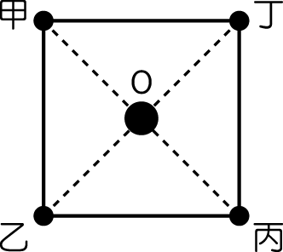

|  |  |  |  |  |
| --- | --- | --- | --- | --- |
| 物體  選項 | 甲 | 乙 | 丙 | 丁 |
| (Ａ) | m | m | m | m |
| (Ｂ) | m | 2m | m | m |
| (Ｃ) | m | 2m | 2m | m |
| (Ｄ) | 2m | 2m | 2m | m |
| (Ｅ) | m | 3m | m | m |

1. ( )假設在太陽系中所有行星軌道皆為圓軌道。今若發現一新行星，地球質量為此行星的　8　倍，地球半徑為此行星的　4　倍，地球繞太陽的平均軌道長度為此行星的　2　倍，則太陽對地球的萬有引力大小為太陽對此行星的若干倍？　(Ａ)　1　(Ｂ)　4　(Ｃ)　　(Ｄ)　2。
2. ( )如圖所示，一行星以橢圓軌道繞太陽運行，此行星在軌道的哪一個位置，所受的太陽引力最大？　(Ａ)甲　(Ｂ)乙　(Ｃ)丙　(Ｄ)丁。

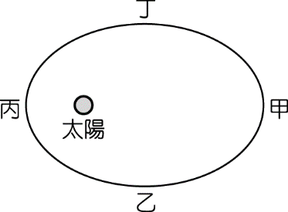

1. ( )將密度相同的大、小兩實心球靠在一起，如圖所示。若小球質量為　m，則兩球間的萬有引力量值為　(Ａ)　　(Ｂ)　　(Ｃ)　　(Ｄ)　　(Ｅ)　。

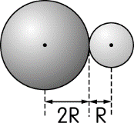

1. ( )質量　4m　與　m　的兩質點　AB　相距　d，今在其連線上置一質量　2m　的質點　C，使　C　所受的重力和為　0，則　AC　為　(Ａ)　d　(Ｂ)　d　(Ｃ)　d　(Ｄ)（1－）d　(Ｅ)（2－）d。
2. ( )假設太陽系中又發現一個小行星，其與太陽的距離是地球與太陽的　8　倍，則可估計其週期約為　(Ａ)　1　(Ｂ)　12　(Ｃ)　18　(Ｄ)　23　(Ｅ)　48　年。
3. ( )在與外界完全隔絕的某處太空區域中有兩質量不相等之物體　m1、m2，互相以吸引力　F＝作用，則　m2　之加速度值為　(Ａ)　　(Ｂ)　　(Ｃ)　　(Ｄ)　。
4. ( )在大氣中飛行的民航飛機，與在太空中沿圓形軌道運行的人造衛星，都受到地球重力的作用。下列敘述有關民航飛機與人造衛星的敘述，何者正確？　(Ａ)飛機在空中飛行時，機上乘客受到的地球重力為零　(Ｂ)人造衛星內的裝備受到的地球重力為零，因此是處於無重量的狀態　(Ｃ)人造衛星在圓形軌道上等速率前進時，可以不需耗用燃料提供前行的動力　(Ｄ)飛機在空中等速率前行時，若飛行高度不變，則不需耗用燃料提供前行的動力。
5. ( )當成熟的蘋果由樹上落下時，根據牛頓的萬有引力定律，下列哪一敘述是正確的？　(Ａ)地球對蘋果有吸引力，但是蘋果對地球沒有吸引力　(Ｂ)蘋果對地球有吸引力，但是地球對蘋果沒有吸引力　(Ｃ)僅考慮力的量值時，地球對蘋果的吸引力大於蘋果對地球的吸引力　(Ｄ)僅考慮力的量值時，地球對蘋果的吸引力小於蘋果對地球的吸引力　(Ｅ)僅考慮力的量值時，地球對蘋果的吸引力等於蘋果對地球的吸引力。
6. ( )相同地表附近，相同材質的　5　公斤甲物體和　1　公斤的乙物體均受到重力落下，不計空氣阻力，下列敘述何者錯誤？　(Ａ)甲的體積為乙的　5　倍　(Ｂ)甲的重力為乙的　5　倍　(Ｃ)因為甲的質量較大，所以落下產生的重力加速度較大　(Ｄ)兩者落下的加速度一樣大。
7. ( )設地球為均勻球體，若半徑減半而密度保持不變，則地球上物體的重量變為原來的若干倍？　(Ａ)　4　(Ｂ)　2　(Ｃ)　　(Ｄ)　。
8. ( )已知地球軌道平均半徑的立方與繞日週期平方之比值　k，而萬有引力常數為　G，則太陽質量為　(Ａ)　　(Ｂ)　　(Ｃ)　　(Ｄ)　　(Ｅ)　。
9. ( )某星球質量為地球的兩倍，而其半徑為地球的　，則人的重量在該星球表面約為在地球表面的多少倍？　(Ａ)　　(Ｂ)　　(Ｃ)　　(Ｄ)　8　(Ｅ)　32。
10. ( )萬有引力定律的表達式為　F＝，下面說法何者正確？　(Ａ)上述萬有引力公式可以適用於任何物體。兩者距離　r　為彼此質量中心的距離　(Ｂ)　m1　和　m2　之間的萬有引力總是一樣大，與質量是否相等無關　(Ｃ)　m1　和　m2　之間的萬有引力總是一樣大，且方向相反，為一對平衡力　(Ｄ)　m1　和　m2　之間的萬有引力隨著兩者距離愈小，引力愈大，直到無窮大。
11. ( )如圖中，甲與乙兩物體在等臂天平兩端，天平保持平衡靜止，其中　W甲　與　W乙　分別代表甲與乙所受的重力，N甲　與　N乙　分別為天平對甲與乙的向上拉力，若　G甲　與　G乙　分別代表甲與乙對地球的萬有引力，則下列選項中哪一對力互為作用力與反作用力？　(Ａ)　W甲　與　W乙　(Ｂ)　N甲　與　W甲　(Ｃ)　N甲　與　N乙　(Ｄ)　G甲　與　W甲。

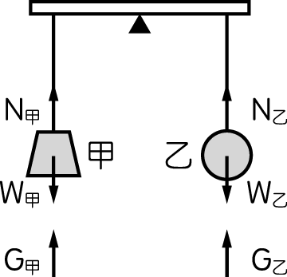

1. ( )兩個大小相同且質量均勻分布的小球，半徑為　R，緊靠在一起，兩者之間的萬有引力為　F，若半徑為　2R　的同材質大球緊靠在一起，則兩者之間的萬有引力為何？　(Ａ)　2F　(Ｂ)　4F　(Ｃ)　8F　(Ｄ)　16F。
2. ( )三個固定的質點　A、B、C　排列如圖所示，其質量分為　m、2m、4m，若　A、B　之間的萬有引力為　F，則　A、C　之間的萬有引力為若干　F　？　(Ａ)　2F　(Ｂ)　F　(Ｃ)　4F　(Ｄ)　　(Ｅ)　F。

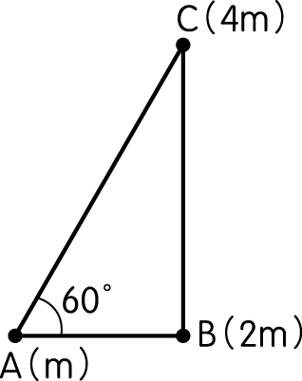

**4-2 地球表面的重力及重力加速度**

**一、單一選擇題**

1. ( )小宗在地表測試一條彈簧秤，若數據如下：

|  |  |
| --- | --- |
| 彈簧秤下端所掛砝碼質量（公斤） | 彈簧長度（公分） |
| 5 | 20 |
| 7 | 22 |

外太空有一行星叫做「潘朵拉」，星球表面重力加速度為　3.92　公尺∕秒2，若在潘朵拉星球表面採集一塊礦物標本掛於此彈簧下端，量得彈簧長度為　21　公分，則此礦物標本質量為多少公斤？　(Ａ)　6　(Ｂ)　15　(Ｃ)　24　(Ｄ)　25　(Ｅ)　30。

1. ( )火星表面的重力加速度為　3.92　m∕s2，一輛登陸火星的六輪驅動小車「逗留者」（sojourner），質量為　15　公斤，則其在火星上的重量相當於多少公斤重？　(Ａ)　6.0　公斤重　(Ｂ)　5.8　公斤重　(Ｃ)　4.2　公斤重　(Ｄ)　3.6　公斤重　(Ｅ)　15　公斤重。
2. ( )一太空船在地球　400　公里高空繞行，太空船裡所有的人和物都沒有重量，以下的推論，何者理由正確？　(Ａ)太空船離地球、月球、太陽太遠了，所以重力極小　(Ｂ)太空船剛好落在地球、月球、太陽三者引力作用的平衡點處，重力的合力為零　(Ｃ)太空之中沒有空氣，重力無法傳遞過來，故無重力作用　(Ｄ)太空船受地球重力作用，以重力加速度運動。因為它是以加速度運動的非慣性坐標，故以此坐標觀測感受不到重力。
3. ( )隨著太空技術的飛速發展，地球上的人們登陸其他星球將成為可能。假設未來的某一天，太空人登上某一星球後，測得該星球表面的重力加速度是地球表面重力加速度的　2　倍，而該星球的平均密度與地球的差不多，則該星球質量大約是地球質量的幾倍？　(Ａ)　0.5　(Ｂ)　2　(Ｃ)　4　(Ｄ)　8　(Ｅ)　16。
4. ( )設某行星半徑　R，密度　ρ，若其半徑增大為　2R，密度變為　2ρ，則離原來行星表面　3R　處的重力加速度變為原來的幾倍？　(Ａ)　　(Ｂ)　2　(Ｃ)　4　(Ｄ)　16　(Ｅ)　8。
5. ( )一星球密度和地球密度相同，它的表面重力加速度是地球表面重力加速度的　2　倍，則該星球質量是地球質量的（忽略地球、星球的自轉）幾倍　？　(Ａ)　2　(Ｂ)　4　(Ｃ)　8　(Ｄ)　16　(Ｅ)　20。
6. ( )有一邊長為　L　的正六邊形，在其頂角分別置一固定的質點，各質點的質量如圖所示，則在六邊形中心處，其重力加速度為　(Ａ)　　(Ｂ)　　(Ｃ)　　(Ｄ)　　(Ｅ)　。

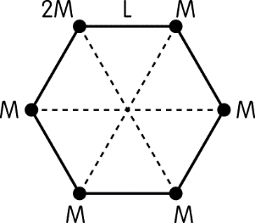

1. ( )設地球表面的重力加速度為　ge　物體在距地心　4R（R　是地球半徑）處，由於地球的作用而產生的加速度　g，則　g：ge　為　(Ａ)　1：1　(Ｂ)　1：4　(Ｃ)　1：9　(Ｄ)　1：16。
2. ( )同步衛星的加速度為　a1，地面附近衛星的加速度為　a2，地球赤道上物體隨地球自轉的向心加速度為　a3，則有下列哪個關係？　(Ａ)　a1＞a2＞a3　(Ｂ)　a3＞a2＞a1　(Ｃ)　a2＞a3＞a1　(Ｄ)　a2＞a1＞a3　(Ｅ)　a1＝a2＞a3。
3. ( )若地球半徑為　R，則一物體質量為　m，在離地面　h　處作自由落體運動時，其重力加速度的大小為何？（設地表的重力加速度為　g）　(Ａ)　g　(Ｂ)　　(Ｃ)　　(Ｄ)　　(Ｅ)　g（1－）。
4. ( )地球表面的平均重力加速度為　g，地球半徑為　R，萬有引力常數為　G，則地球的平均密度約為　(Ａ)　　(Ｂ)　　(Ｃ)　　(Ｄ)　　(Ｅ)　。
5. ( )已知火星表面的重力加速度為地球表面重力加速度的　　倍。若小明在地球表面鉛直向上跳，可跳離地面的最大高度為　h。若小明登上火星，以相同初速度在火星表面向上跳，可跳離火星地面的最大高度為　h　的若干倍？　(Ａ)　1　(Ｂ)　3　(Ｃ)　9　(Ｄ)　　(Ｅ)　。
6. ( )一太空船熄掉引擎，進入離地面上　200　公里之圓形軌道，某人在地面上時體重為　60　公斤重，若此人此時在太空船內用彈簧秤量其體重，其測量值應為　(Ａ)　60　公斤重　(Ｂ)　58.2　公斤重　(Ｃ)　56.4　公斤重　(Ｄ)　0　公斤重。
7. ( )A　與　B　兩星球之半徑比為　2：1，密度比為　1：3，則兩者表面之重力加速度之比為　(Ａ)　1：3　(Ｂ)　2：3　(Ｃ)　4：9　(Ｄ)　：。
8. ( )設某行星半徑　R，密度　ρ，若其半徑增大為　2R，密度變為　2ρ，則行星表面之重力加速度變為原來的幾倍？　(Ａ)　　(Ｂ)　2　(Ｃ)　4　(Ｄ)　16　(Ｅ)　8。
9. ( )在　A、B　兩星球表面上分別放有質量　mA、mB　之兩物體，今施以　F　之垂直向上之外力拉動物體，得物體加速度　a　與施力　F　之關係，如圖所示，其中　A　直線為在　A　星球表面上質量為　mA　的物體加速度　a　與受力　F　之關係線；B　直線為在　B　星球表面上質量為　mB　的物體加速度　a　與受力　F　之關係線，而　A、B　兩星球地表之重力加速度量值分別為　gA、gB，不計一切阻力，則　(Ａ)　mA＞mB；gA＜gB　(Ｂ)　mA＜mB；gA＞gB　(Ｃ)　mA＝mB；gA＞gB　(Ｄ)　mA＜mB；gA＝gB　(Ｅ)　mA＞mB；gA＝gB。

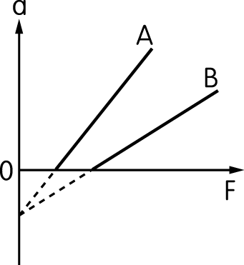

1. ( )已知某一行星之質量為地球質量之　60　倍，而其體積與地球體積相同，則某物體在行星表面上之重量應為其在地球表面上的多少倍？　(Ａ)　60　(Ｂ)　　(Ｃ)　602　(Ｄ)　　(Ｅ)　1。
2. ( )設某星球之質量為地球之　5　倍，其半徑為地球之一半，且密度均勻。則在此星球表面的重力加速度為地球表面重力加速度之幾倍？　(Ａ)　　(Ｂ)　　(Ｃ)　2　(Ｄ)　1　(Ｅ)　20。
3. ( )假設地球的半徑為　R，地球的重力加速度為　10　m∕s2，若有一物體在離地表為　　處，測得其重量為　200　N，則該物體的質量應為多少　kg　？　(Ａ)　10　(Ｂ)　15　(Ｃ)　20　(Ｄ)　30　(Ｅ)　45。
4. ( )若地球為半徑　R　的正圓球、質量為　M，且地表的重力加速度為　g　時，則重力常數為　(Ａ)　　(Ｂ)　　(Ｃ)　　(Ｄ)　。